Ali Umut BALCI - 363 1660 3468
İş Adres : Yeniyurt Mah. İsmail Altıngövde Cad. No:21 TOKAT
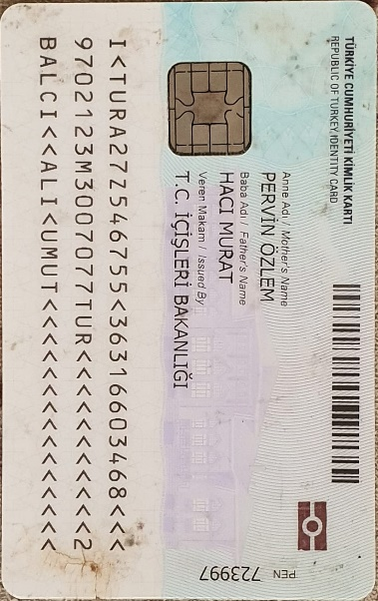
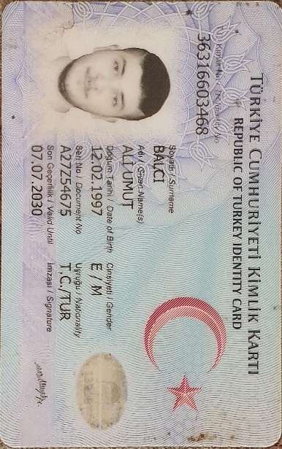
Tel : 0505 320 22 40
E-posta : roboturx@gmail.com

